ПЛАН
индивидуальных тренировок для воспитанников 9-11 лет
в период с 07.04.2020 по 30.04.2020 года
Тренер-преподаватель – Миронов Олег Владимирович

Разминка

№ |  | Описание
 |  | - быстрая ходьба, бег трусцой на месте, – 1 минута,
 | 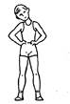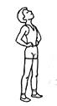 | - наклоны головы (вправо, влево и вперед, назад) – 20 секунд
 | 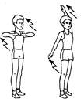 | - махи руками  И.п. – стоя, ноги вместе, руки перед грудью; 1 – 2 – два пружинистых рывка локтями назад; 3 – 4 – левую руку вверх, правую вниз: два пружинистых рывка назад (руки прямые); 5 – 6 – руки перед грудью: два пружинистых рывка локтями назад; 7 – 8 – правую руку вверх, левую вниз: два пружинистых рывка ( 4 – 6 повторений)
 | 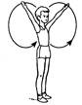 | - вращение руками  И.п. – ноги вместе, руки вверх в стороны. Круговые движения руками: 1 – 4 – вперед; 5 – 8 – назад (3 – 5 повторений)
 | 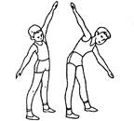 | - наклоны  И.п. – стоя, ноги врозь, руки в стороны; 1 – наклон вправо; 2 – наклон влево (4 – 6 повторений)
 | 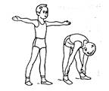 | - наклоны  И.п. – стоя, ноги на ширине плеч, руки в стороны, ладони вперед; 1 – наклон вперед, ладонями коснуться голеней; 2 – и.п. При наклоне ноги в коленях не сгибать (6 – 8 повторений)
 | 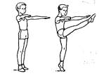 | - махи ногами  И.п. – стоя, руки впереди ладоням книзу, немного разведены; 1 – мах правой ногой к левой руке; 2 – и.п.; 3 – 4 – то же левой ногой (4 – 8 повторений)
 | 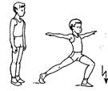 | - выпады вперед  И.п. – основная стойка; 1 – 3 – выпад левой ногой вперед, руки в стороны, три пружинистых покачивания; 4 – и.п.; 5 – 8 – то же правой ногой (4 – 6 повторений)
 | 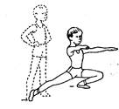 | - выпады в стороны  И.п. – ноги врозь (пошире), руки на поясе; 1 – глубокий присед на левую ногу, правую – в сторону на носок, руки вперед; 2 – и.п.; 3 – 4 - то же в другую сторону (4 – 6 повторений)
 | 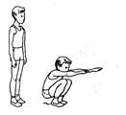 | - приседания  И.п. – основная стойка; 1 – 2 – глубокий присед, колени вместе, руки вперед ладонями вниз; 3 – 4 – и.п. Выполняя приседание, пятки от пола не отрывать (10 – 15 повторений)

Комплекс № 1
(на развития груди, плечевого пояса и рук)

№ |  | Описание
 | 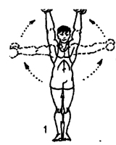 | Поднимание прямых рук в стороны—вверх с одновременным подниманием туловища на носки ног (поз. 1). Для боковых пучков дельтовидных мышц.  Исходное положение — основная стойка. 1 — поднять руки в стороны—вверх; 2 — опустить руки через стороны вниз. При поднимании рук вверх — вдох, при опускании рук — выдох.  Темп средний и быстрый. Повторить 6-12 раз.
 | 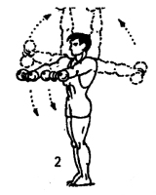 | Поднимание рук в стороны—вверх, опускание вперед-вниз (поз. 2). Для передних и боковых пучков дельтовидных мышц.  И. п.— о. с. 1 — поднять руки в стороны—вверх; 2 — опустить вперед—вниз. При поднимании рук в стороны — вдох, при опускании — выдох.  Темп средний. Повторить 8—16 раз.
 | 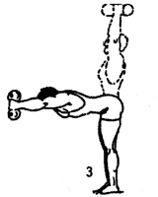 | Наклоны туловища вперед, не сгибая ног (поз. 3). Для мышц спины.  И. п.— ноги расставлены широко, руки подняты вверх. 1 — наклонить туловище, не сгибая ног, вперед (выдох); 2 — выпрямиться (вдох).  Темп средний. Повторить 10—12 раз.
 | 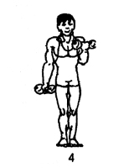 | Попеременное сгибание рук в локтевых суставах (поз. 4). Для мышц-сгибателей (бицепс).  И- п.— о. с. 1 — согнуть левую руку; 2 — опуская вниз левую руку, одновременно согнуть правую. Дышать глубоко и ритмично.  Темп средний. Повторить 20—30 раз для правой и левой руки.  ( 1- 3 подхода)
 | 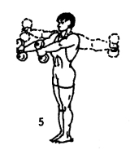 | Разведение прямых рук в стороны с одновременным подниманием туловища на носки (поз. 5). Для дельтовидных и грудных мышц.  И. п.— ноги в о. с., руки подняты вперед на высоту плеч, ладони внутрь. 1 — развести руки в стороны и подняться на носки; 2 — свести руки вперед. При разведении рук — вдох, при сведении — выдох:  Темп средний. Повторить 8—12 раз.
 | 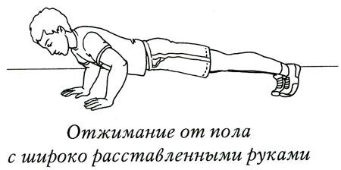 | Отжимание от пола с узким хватом рук  Исходное положение: согнутыми руками упереться в пол и отжаться в упоре лежа. Вдох — при разгибании рук, выдох — при сгибании (30 – 50 раз)
Отжимание от пола с широким хватом рук
Исходное положение: согнутыми руками упереться в пол и отжаться в упоре лежа. Вдох — при разгибании рук, выдох — при сгибании (30 – 50 раз)

 | 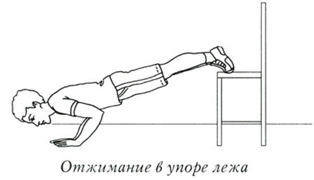 | Отжимание в упоре лежа.  Исходное положение: ноги положить на стул. Сгибать и разгибать руки.  При этом ноги не сгибать и не опускать таз. Выдох выполняется при сгибании рук, а вдох — при выпрямлении (30 – 50 раз)

Дополнение:
- Гантели можно заменить 0.5 л бутылочками с водой.
- Каждое упражнение выполнять по 2 – 3 подхода.
- Между выполнениями упражнений интервал на отдых 30 секунд.

Комплекс 2
(упражнения на пресс)

№ |  | Описание
 | 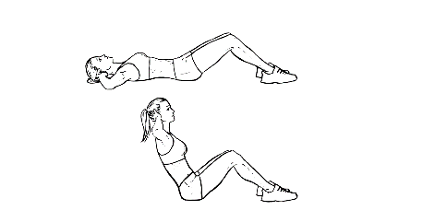 | Подъем корпуса  Подъемы туловища Техника выполнения: 1. Необходимо лечь спиной на пол, ступни прижать к полу, руки находятся за головой. 2. Сделать вдох и приподнять туловище, округляя спину. 3. Вернуться в исходное положение, не опуская торс на пол. 4. По окончании движения сделать выдох. (10 - 20 повторений)
 | 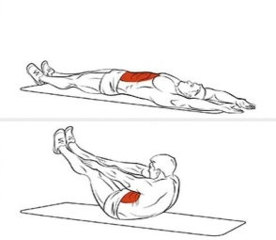 | Складка к ногам.  Исходное положение: лежа на спине, руки вытянуты вверх. Поднятие ног и рук под прямым углом. Стараться дотянуться до носков ног. (10 - 20 повторений)
 | 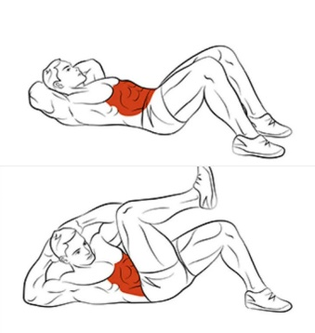 | Велосипед.  Лечь на пол. Руки за головой. Ноги согнуты в коленях.  Подтянуть колено к груди и оторвать от пола лопатки. Выпрямить правую ногу невысоко от пола, а тело поверните в левую сторону, коснувшись правым локтем левого колена. В этом движении поворачивается вся грудная клетка, а не только локоть. Выполнить упражнение в другую сторону. (10 - 20 повторений)
 | 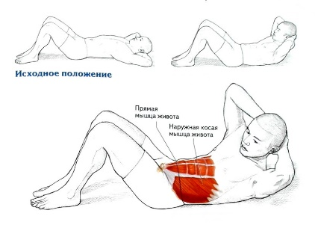 | Скручивания лежа  Исходное положение: лежа на спине, руки за головой, ноги согнуты в коленях. Не отрывая ног от пола стараемся достать правым локтем левое колено и наоборот и обратно в исходное положение. (10 – 20 повторений)
 | 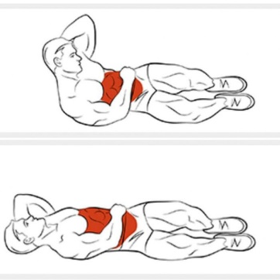 | Скручивания на боку  Исходное положение: лежа на боку, одна рука вдоль тела, вторая за головой. Силой боковых мышц живота, поднимите корпус вверх, словно стараясь дотянуться локтем до кончиков пальцев ног, однако не отталкивайтесь при этом правым локтем от пола и следя за тем, чтобы не было чрезмерного прогиба шеи. В верхней точке упражнения задержитесь на 5 – 8 секунд. (10 - 20 повторений)

Дополнение:
- Между упражнениями отдых – 1 минута.
- Во время отдыха любые упражнения на растяжку мышц.

Комплекс 3
(упражнения на ноги)

№ |  | Описание
1. | 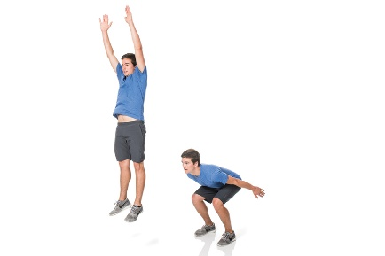 | Выпрыгивания вверх из положения «полуприсяд».  Исходное положение: ноги на ширине плеч и согнуты в коленях, стараемся выпрямить спину, руки можно за головой, можно вдоль тела. На выдохе выпрыгиваем вверх, оттолкнувшись полными ступнями. После того, как стопы полностью коснулись пола снова уйдите в присяд. (10 – 20 повторений)
2. | 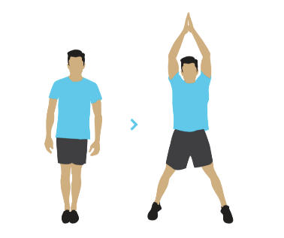 | Прыжки.  Исходное положение: ноги вместе, корпус прямой, руки вдоль тела. На счет раз - выпрыгиваем вверх, поднимаем руки и делаем хлопок над головой, ноги врозь. На счет два – возвращаемся в исходное положение. (2,5 минуты).
3. | 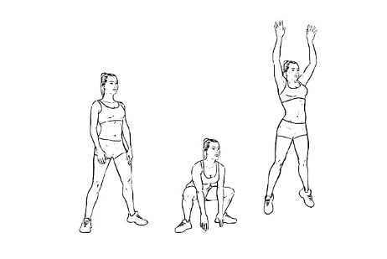 | Выпрыгивание из низкого присядя.  Исходное положение: ноги чуть шире ширины плеч, руки вдоль тела. На счет раз – глубоко присесть руки опустить вниз, на счет два на выдохе выпрыгиваем вверх, как можно выше с хлопком над головой. На счет три исходное положение. (10 – 20 повторений)
4. | 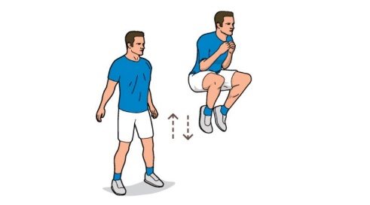 | Прыжки с высоко поднятыми коленями  Исходное положение: стоя со слегка согнутыми коленями. Быстро опуститесь в полуприсяд и резко выпрыгните, подтяните колени к груди. Прыгните максимально высоко. Приземлитесь, немного согнув колени. (10 – 20 повторений)
5. | 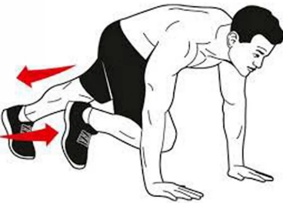 | «Скалолаз»  Лягте на пол, выпрямите руки и расставьте ноги на ширину плеч. Упритесь носками ног и ладонями в пол. Спину удерживайте в прямом положении и не выпячивайте вперед ягодицы. Сделайте глубокий вдох, напрягите мышцы пресса и подтяните правое колено к груди. Оно не должно отклоняться в сторону. Нужно особенно тщательно поддерживать тело в прямом положении: если прогнется спина, то мышцы живота не будут задействованы так, как нужно.  Затем колено неспешно возвращается в исходное положение и делается выдох, но без расслабления пресса. То же самое делается левой ногой. Шаги выполняются по очереди и равномерно (30 секунд)
 | 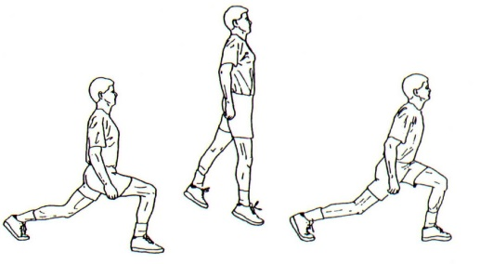 | Перешагивание  Исходное положение: ноги на ширине плеч, руки согнуты в локтях. На счет раз – в прыжке левая нога и правая рука уходят вперед, а правая нога и левая рука назад, на счет два – меняем положение ног и рук в прыжке. Руки при выполнении упражнения не выпрямляются, а двигаются вдоль тела (1 минута)
 | 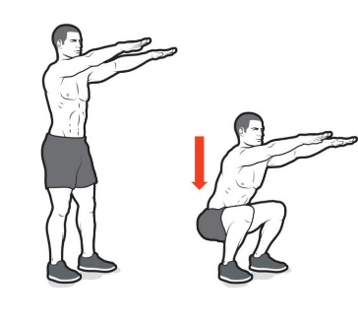 | Приседания  Исходное положение: из положения стоя ноги на ширине плеч, руки вытянуты перед собой (можно с гантелями). На счет раз – глубоко присесть, спина прямая, руки перед собой. На счет два – подняться в исходное положение (30 – 40 приседаний)
 | 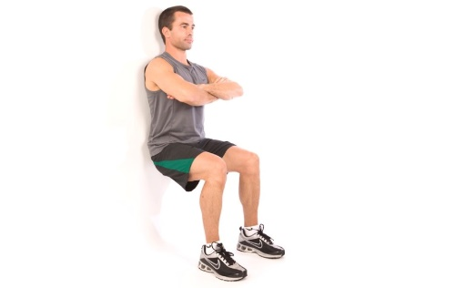 | Стульчик  - Подойдите к стене и прижмитесь к ней спиной. Сделайте полшага вперед, ноги на ширине плеч, руки выпрямлены вперед или свободно висят вдоль тела. Это начальная позиция. Сползите по стене вниз, одновременно сгибая колени. Опускайтесь до тех пор, пока между бедром и голенью не сформируется прямой угол (также прямой угол между бедрами и корпусом). Удерживайте положение тела на максимальное количество времени, после чего вернитесь в начальную позицию (30 – 40 секунд)

Дополнение:

- Между упражнениями отдых – 1 минута.
- Во время отдыха любые упражнения на растяжку мышц.

ОБЩЕЕ ВРЕМЯ ИНДИВИДУАЛЬНОЙ ТРЕНИРОВКИ (ИТ) 45 МИНУТ
План следует выполнять три раза в неделю (вторник, четверг, суббота) вплоть до возобновления тренировочного процесса!

Расписание занятий

Дата | Практическая часть
07.04.2020 | Разминка | 1 комплекс | Видео: https://vk.com/video-92752527_456239188
09.04.2020 | Разминка | 2 комплекс | Видео: https://vk.com/video-92752527_456239211
11.04.2020 | Разминка | 3 комплекс | Видео: https://youtu.be/hkJm1eWzAIk
14.04.2020 | Разминка | 1 комплекс | Видео: https://vk.com/video-92752527_456239188
16.04.2020 | Разминка | 2 комплекс | Видео: https://vk.com/video-92752527_456239211
18.04.2020 | Разминка | 3 комплекс | Видео: https://youtu.be/hkJm1eWzAIk
21.04.2020 | Разминка | 1 комплекс | Видео: https://vk.com/video-92752527_456239188
23.04.2020 | Разминка | 2 комплекс | Видео: https://vk.com/video-92752527_456239211
25.04.2020 | Разминка | 3 комплекс | Видео: https://youtu.be/hkJm1eWzAIk
28.04.2020 | Разминка | 1 комплекс | Видео: https://vk.com/video-92752527_456239188
30.04.2020 | Разминка | 2 комплекс | Видео: https://youtu.be/hkJm1eWzAIk

Видео для вратаря: https://youtu.be/dfLozCHyFiU

Теоретический курс:
Правила игры в мини-футбол

Краткое содержание.
1 занятие:
Правила мини-футбола имеют много общего с правилами большого футбола, но есть несколько важных отличий, главным из которых является уменьшенное число игроков и размер площадки. Миниатюрная версия соккера пользуется большой популярностью во многих странах, в том числе и России. Многим даже больше нравится именно мини-футбол, так как в нём игра проходит гораздо динамичнее, здесь тактика имеет большое значение, а техничные игроки нередко радуют публику невероятно красивыми трюками с мячом. Итак, рассмотрим основные моменты данного вида спорта.

В игре принимают участие 2 команды по 5 человек в каждой (4 полевых, 1 вратарь) — ответ на вопрос: сколько игроков в мини-футболе. Если одна из сторон после удалений имеет в составе менее 3-х футболистов — игра должна быть прекращена. В такой ситуации, команда с меньшим количеством игроком считается проигравшей. Также нельзя начинать матч, если в одой из стороне на площадке менее 3-х игроков.
На скамейке запасных по правилам ФИФА каждая команда может иметь 7 человек. Число замен не ограничено, а также их можно делать в любое время, правда в специально отведённом для этого месте. В отличие от большого футбола, в мини-футболе можно заменить удалённого игрока, правда для этого, выходящему на замену, нужно подождать 2 минуты после удаления. Но если соперник забьёт гол раньше 2-х минут, то новый футболист может выходить сразу.
Общая продолжительность матча составляет 40 минут. Это 2 тайма по 20 минут и между ними есть перерыв интервалом не более 15 минут, чтобы футболисты команд имели немного времени на отдых, а также получили дальнейшие установки от тренерского штаба.
Из-за задержек или фолов длительность матча обычно превышает 40 минут. Рефери строго следит за процессом игры, когда мяч покидает поле, совершается фол, готовится угловой и другие задержки, часы останавливаются и продолжение отсчёта времени идёт после возобновления игры.
Каждая команда имеет право взять в каждом периоде по одному тайм-ауту длительностью 1 минуту. Обычно тренеры используют такие перерывы, чтобы дать новые указания своим подопечным, изменить тактику и просто перевести дух. Если команда не пользуется тайм-аутом в первой половине встречи, то во втором тайме ей можно взять только 1 перерыв, а не два — накопительная система здесь не действует!
Если по итогам двух таймов зафиксирована ничья, то в зависимости от регламента матча турнира может быть назначено дополнительное время (экстра таймы) или серия пенальти.
Важно! Во время матча футболисты не должны иметь посторонних предметов, которыми можно каким-либо образом навредить своему организму или организму противника. Сюда относиться цепочки, кольца, браслеты…
2 занятие
Правило 4-х секунд
Игроку даётся 4 секунды, чтобы ввести мяч в игру. Это относится к свободным/штрафным ударам, выполнению углового или введения мяча из-за боковой линии или вбрасывания вратарём от ворот. Рефери строго контролирует процесс ввода мяча футболистов, обозначив начало отсчёта времени поднятой рукой вверх и загибаем пальцев.
В случае если за отведённое арбитром временем игроку не удалось ввести мяч в игру, по правилам эта процедура передаётся соперникам, у которых будет также 4 секунды на выполнение.
ВАЖНО! Во время исполнения углового, штрафного, свободного ударов, а также ввода аута, который исполняется ногами, игроки противника должны находиться на расстоянии 5-и метров от мяча.
Правила игры для вратаря
Вратарь вводит мяч в игру руками, у него есть для этого 4 секунды. Голкиперу нельзя брать мяч в руки за пределами штрафной площади. Также стражу ворот правилами разрешено касаться мяча после передачи партнёра только 1 раз, но когда круглый пересёк среднюю линию поля или же коснулся соперника можно снова играть (тоже 1 раз). Сам вратарь может перемещаться по всей площадке, хотя ранее это было запрещено.
Правилами FIFA вратарю в мини-футболе не обязательно играть в перчатках, хотя этим пользуются редко и большинство киперов выходят на матч с защитой на руках.
Правила пенальти и W-пенальти
Как и в большом футболе, в мини-футболе пенальти назначается за нарушение правил в собственной штрафной площади. На расстоянии 6-и метров от ворот есть точка для пробития пенальти.
Однако, в маленьком футболе есть и вторая точка на расстоянии 10-и метров от ворот, которая называется «W-пенальти». Всё дело в накопленных фолах. Все первые 5 нарушений команды (не отдельного игрока) фиксируются в протокол матча, а когда происходит 6-й фол, судья назначает пробитие дабл-пенальти.
До 5-и нарушений во время штрафного удара игрокам обороняющейся стороны разрешается выстраивать стенку, а вот, начиная с 6-го фола, это делать запрещено. Но тут вратарю правила разрешают выходить с линии ворот на целых 5 метров.
Если 6-й фол произошёл за 10-и метровой отметкой, то дабл пенальти пробивается с точки 10 м., а если нарушение было ближе 10-и метровой точки, то штрафной удар можно выполнить с того места, где произошло нарушение или с точки W-пенальти.

3 занятие:
Правила игры в мини-футбол: площадка, разметка, ворота, мяч
Мини-футбольное поле не имеет стандартного размера, есть минимальные и максимальные значений:
- Длина: от 25 до 42 метров
- Ширина: от 15 до 25 метров

Для международных матчей следующие размеры:
- Длина: от 38 до 42 м.
- Ширина: от 18 до 25 м.
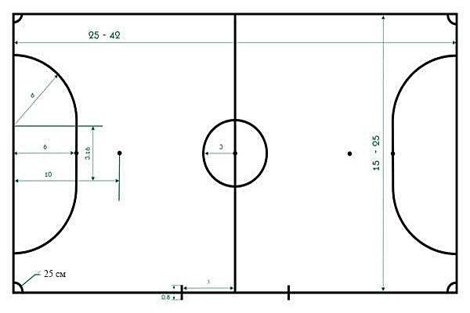

Разметка мини-футбольного поля:

- Площадку по полам делит средняя линия, в центре которой есть круг диаметром 10 см, где начинается игра, а также разыгрывание мяча после забитого гола. Вокруг этого 10-и сантиметрового круга есть ещё один большой круг радиусом 3 м, который отмечает расстояние, где должны находиться игроки во время розыгрыша мяча.
- В каждом конце поля есть штрафная зона радиусом 6 м, где вратарь имеет право брать мяч в руки во время защиты ворот. Также на концах 6-метровых линий есть точка откуда пробивается пенальти.
- На каждом из 4-х углов площадки есть зона выполнения углового удара, радиусом 25 см.
- Зона замены: область за пределами поля для каждой команды длиной 5 м.
- Ширина всех линий игровой площадки должна быть 8 см.

Ворота и мяч.
Размеры ворот: 3 на 2 м. (3 — длина, 2 — высота). Состоят из двух вертикальных стоек и соединены горизонтальной перекладиной. Материалом для изготовления конструкции ворот может служить дерево, пластик или железо.

Для мини-футбола используется мяч 4-го размера, имеющий следующие параметры:
- Вес: 400-440 грамм
- Диаметр: 62-64 см.
- Давление: 0,4 — 0,6 атмосферы

Другие основные моменты игры
Как и в большом футболе, дисциплинарные санкции на игроков накладываются в виде карточек жёлтого и красного цвета. Две жёлтые означают удаление, также арбитр может показать прямую красную карточку.

Матч в мини-футболе обслуживают 4 арбитра:
- Первый судья
- Второй судья
- Хронометрист
- Третий судья (помощник хронометриста)
Первые два арбитра (главный и вспомогательный) контролируют игру на поле, возобновляют игру, наказывают игроков санкциями, контролируют фолы, в общем принимают все решения, касающиеся самой игры.
Хронометрист отвечает за время матча: останавливает часы, когда происходит фол, травмы, выполнения штрафного удара, пенальти и т.п. Третий судья ведёт учёт количества фолов, контролирует запасных и замены, записывает фамилии игроков, получивших предупреждения и т.п.
Подкаты в мини-футболе. Учитывая тот факт, что футбол в зале достаточно динамичный и контактный вид спорта, а также игра проходит на достаточно твёрдом покрытии, такой тактический элемент, как «подкат» частично запрещён. Футболистам разрешается выполнять подкат, когда он делает это чисто, не задевая соперника. Однако, если игрок идущий в подкат во время скольжения вступает в контакт с оппонентом, у которого был мяч, и задевает его, то это считается нарушением правил. Подкат в мини-футболе считается очень опасным элементом и судьям всегда непросто оценивать ту или иную ситуацию, чтобы понять был ли это чистый подкат или с нарушениями. Вывод — делайте подкаты с большой осторожности дабы не нанести вред здоровью противника и не травмироваться самому.

https://youtu.be/sPShRayzj0c

